**《递归算法（二）》拓展资源**

在计算机编程中，算法和算法之间的界限并非绝对的泾渭分明，就如同学科知识可以结合一样，算法和算法之间也是可以结合使用的。这里介绍一下递归算法在排序中的应用——归并排序。同时，归并排序也是分治算法的典型运用。

**归并排序的基本原理**

归并排序先将一个无序的N长数组切成N个有序子序列（只有一个数据的序列认为是有序序列），然后两两合并，再将合并后的N/2（或者N/2 + 1）个子序列继续进行两两合并，以此类推得到一个完整的有序数组。过程如下图所示：

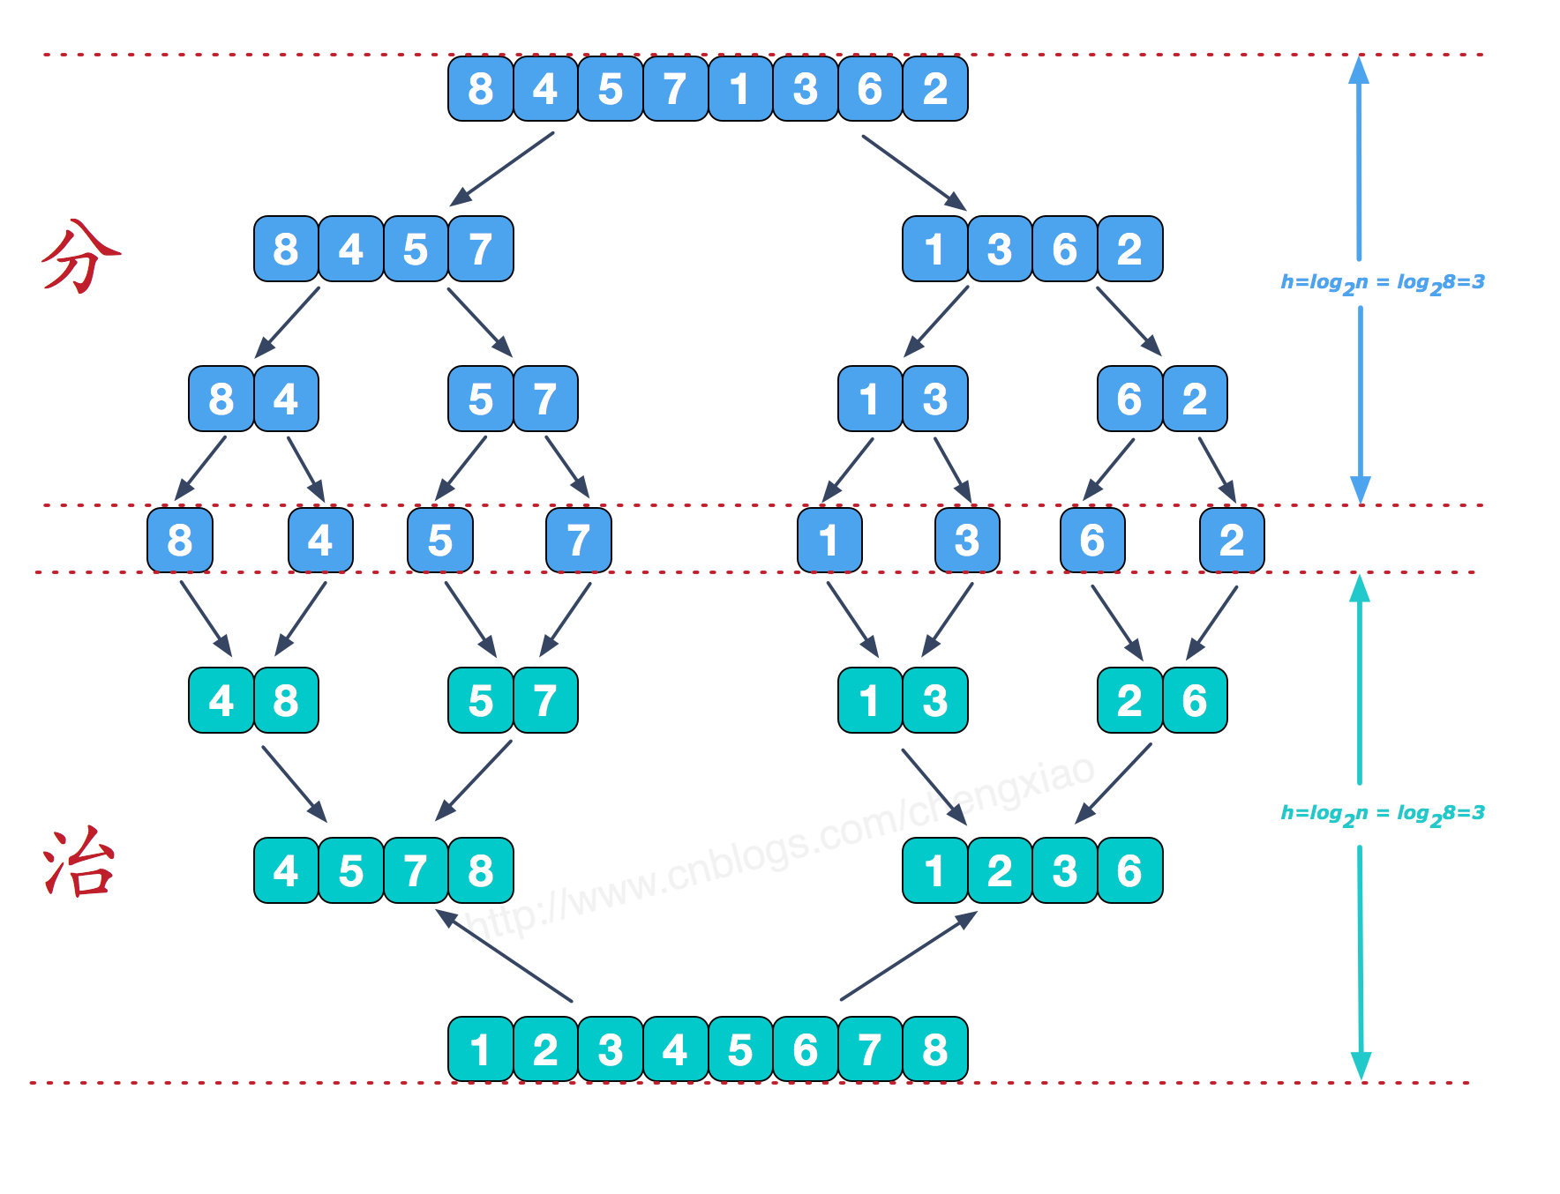

归并排序是一种非常稳定的排序，不过图形化编程软件并非被设计来专门解决数据问题的工具，同学们有兴趣的话，可以接触一下高级编程（文字编程，如c++和Python等）。